**POETISMUS**

**interdisciplinární přístup**

1. **Pokuste ve vymyslet alespoň pět asociací v myšlenkové mapě k danému termínu**

**POETISMUS**

**DĚJEPIS**

1. **Přečtěte si následující úryvek z *Manifestu poetismu* (1924), který se vztahuje k historickému pozadí tohoto směru, a odpovězte na otázky:**
   1. O jaké historické události je v textu řeč? Kolik let ji dělí od vydání *Manifestu poetismu*?
   2. Jak je toto historické období popisováno?

***„Poetismus je umění žít a užívat.“***

1. **Jak rozumíte citátu? Jak se jeví v souvislosti s předchozím úryvkem?**
2. **Zjistěte, co bylo typické pro meziválečnou dobu v Československu v oblastech:**
3. **Rozvoj technologií**
4. **Společnost**
5. **Rozkvět moderní kultury (a speciálně Manifest poetismu)**

**VÝTVARNÁ VÝCHOVA**

1. **Popište, jaké znaky poetismu spatřujete v těchto poetistických výtvarných dílech**
2. **Nakreslete, co si představíte pod pojmem poetismus**

**ZEMĚPIS**

1. **Prohlédněte si následující básně a odpovězte na následující otázky:**
2. Co mají všechny tyto básně společného?
3. Z čeho by mohl nejspíše vycházet tento poetistický zájem o cestování a poznávání dalekých krajin? Vyberte více z nabízených možností:

Vyšší dostupnost dopravy do cizích zemí

Politické konflikty mezi národy

Touha po dobrodružství a exotice, nových možnostech

Úsilí o ovládnutí nových území

Celková globalizace světa (proces, kdy se země a lidé po celém světě stávají stále více propojení)

Hledání materiálního bohatství

1. Zkuste si tipnout, který z autorů skutečně navštívil exotickou zemi

**DIVADLO**

1. **Přečtěte si ukázku a odpovězte na následující otázky:**

**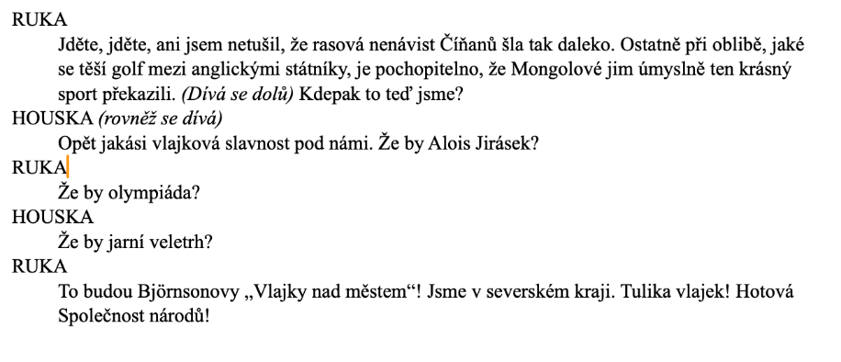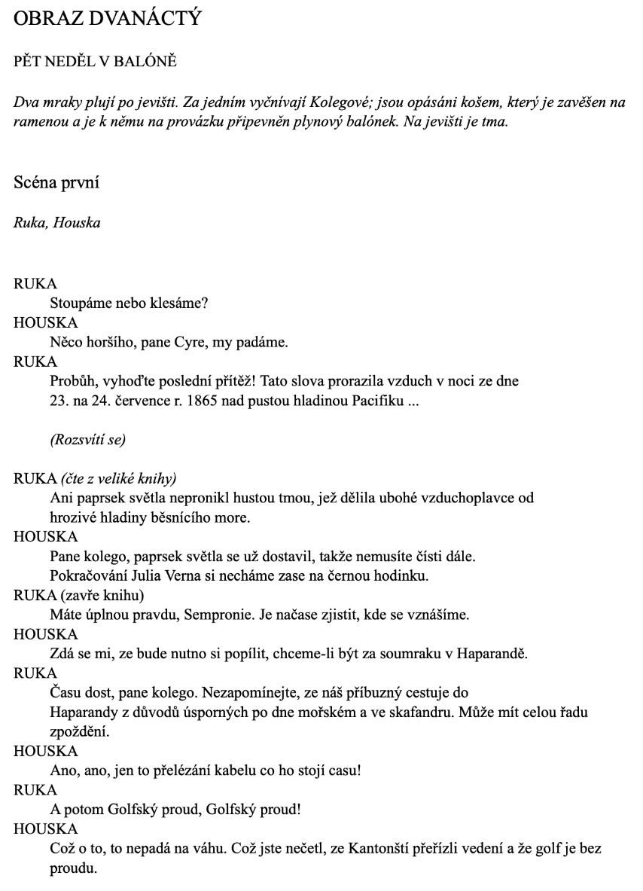*Vest pocket revue* – V + W**

1. Zamyslete se nad názvem hry.
2. Jaké poetistické prvky a motivy se v ukázce objevují?
3. Na jakém principu funguje humor ve hře?

**David a Goliáš**

Lidi na lidi jsou jako saně,

člověk na člověka jako kat.   
Podívejte se na ně,  
musíte naříkat.

Obr do pidimužíka mydlí,  
domnívaje se, že vyhraje.  
Klidně seďme na židli,  
čtěme bibli tam to všechno je.

Samuelova kniha nám povídá,  
jak na žida přišla veliká bída.  
Jak ti bídní Filištíni  
válku vést nebyli líní.  
Až potkali Davida.

David šel do války volky nevolky.  
Z velké dálky nesl bratrům homolky.  
V pochodu se cvičil v hodu,  
dal si pro strejčka Příhodu,  
tři šutry do tobolky.

Hej hej!  
Kam se valej!  
Vždyť jsou malej!  
Takhle Goliáš ho provokuje,  
David slušně salutuje.

Když mu ale obr plivnul do očí,  
David se otočí prakem zatočí.  
Když začínáš no tak tu máš,

Byl jsi velkej, já měl kuráž,  
A jakej byl Goliáš!

1. K jaké společenské a politické události text písně odkazuje?
2. Jakou úlohu mělo divadlo ve společnosti?
3. Znáte další osudy dua V+W?